ANTEPROJETO DE LEI ORDINÁRIA Nº /2025

ESTABELECE A LIMPEZA PERIÓDICA E MANUTENÇÃO DA INFRAESTRUTURA DA REDE PLUVIAL EM ÁREAS DE RISCO PARA ENCHENTES E INUNDAÇÕES EM SETE LAGOAS, E DÁ OUTRAS PROVIDÊNCIAS.

Art. 1º- Fica determinada a limpeza e manutenção da infraestrutura da rede pluvial em áreas de risco para enchentes e inundações de forma periódica.
I – Rede de pluvial de canos
II – Bocas de lobo
III – Arroios
IV – Córregos
§ 1º - As atividades de limpeza e manutenção mencionadas no caput deste artigo devem ser realizadas de forma regular, visando garantir o bom funcionamento da rede pluvial e prevenir possíveis obstruções que possam contribuir para o agravamento de eventos climáticos extremos. Ademais, competente à administração municipal à fiscalização e execução dessas medidas.
§ 2º - A frequência será ajustada de acordo com características específicas de cada região, levando em consideração fatores climáticos, topográficos e históricos de eventos pluviais, em colaboração com a comunidade local.
Art. 2º- A limpeza e manutenção da rede pluvial compreenderão a remoção de detritos, sedimentos e quaisquer elementos que possam obstruir o fluxo normal das águas pluviais. Os procedimentos adotados seguirão as melhores práticas técnicas e normativas pertinentes, incluindo a inspeção e reparo de eventuais danos estruturais.
Art. 3º- A limpeza e manutenção periódica serão coordenadas com os resultados do mapeamento de áreas de risco para inundações, de modo a priorizar as regiões mais suscetíveis e maximizar a eficácia das ações preventivas.
Art. 4º- O Poder Público Municipal promoverá a participação ativa da comunidade nas ações de limpeza e manutenção, incentivando a colaboração dos moradores na identificação de pontos críticos e na manutenção preventiva das redes pluviais em suas proximidades.
Art. 5º- Serão desenvolvidas campanhas educacionais visando conscientizar
a população sobre a importância da limpeza e manutenção da rede pluvial na
prevenção de inundações e enchentes. Essas campanhas incluirão informações sobre o descarte adequado de resíduos, práticas ambientalmente responsáveis e a necessidade prevenção da infraestrutura
Art. 6º- Será realizada fiscalização regular para garantir o cumprimento da
limpeza e manutenção periódicas. Penalidades serão aplicadas a proprietários ou ocupantes de imóveis que descumprirem as normas estabelecidas para a manutenção das áreas de drenagem.

Art.7º- Poderão ser realocados recursos específicos no orçamento municipal, seguindo o Plano Diretor de Drenagem Urbana e Manejo de Águas Pluviais, para garantir a realização efetiva da limpeza e manutenção periódica da rede pluvial em áreas de risco para enchentes e inundações.
Art.8°- Esta lei entra em vigor na data de sua publicação, revogadas as disposições em contrário.

Sete Lagoas, 03 de janeiro de 2025.

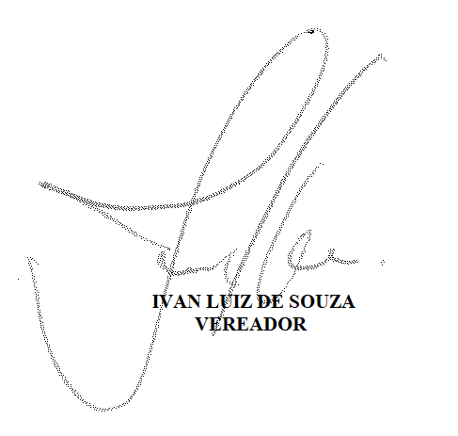

JUSTIFICATIVA
O presente Projeto de Lei se fundamenta na imperiosa necessidade de instituir medidas preventivas e estratégias eficazes diante dos inúmeros danos oriundos do entupimento de bueiros e bocas de lobo durante os períodos de chuva. A ocorrência desses eventos climáticos extremos evidenciou a urgência de uma abordagem proativa por parte do poder público para mitigar danos, proteger a população e preservar o patrimônio local.
A presente proposição visa criar uma estrutura normativa que faça com que o Poder Público aja de maneira diligente na prevenção desses eventos climáticos, resguardando não apenas os bens, mas também a segurança e o bem-estar da população. A ausência de medidas preventivas adequadas pode resultar em consequências desastrosas para a comunidade, gerando custos elevados para a recuperação dos danos e impactando negativamente a qualidade de vida dos cidadãos.
Diante do exposto, solicito o apoio e a apreciação deste anteprojeto de lei aos nobres colegas parlamentares para a aprovação do mesmo.
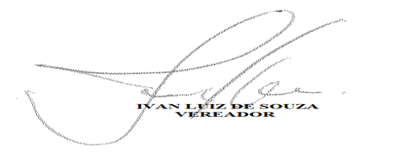
Sete Lagoas, 03 de janeiro de 2025.
.

